Otsikko

Alaotsikko

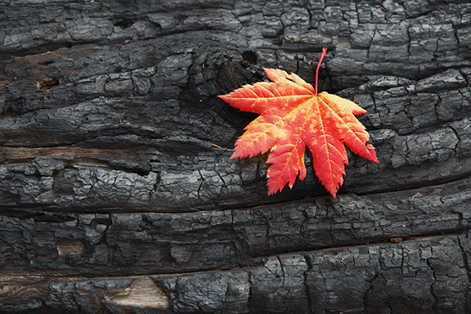

Tekijä

Sisällys-  
luettelo

Korostus Otsikko 1 1

Otsikko 2 1

Otsikko 2 2

# Korostus Otsikko 1

Pääset nopeasti alkuun napsauttamalla mitä tahansa paikkamerkkitekstiä (kuten tätä) ja aloittamalla tekstin kirjoittamisen.

## Otsikko 2

Voit tarkastella ja muokata tätä tiedostoa tietokoneen, tabletin tai puhelimen Wordissa. Voit tallentaa asiakirjan saumattomasti pilvipalveluun Wordista Windows-, Mac-, Android- tai iOS-laitteesta.

"Lainaus"

Haluatko lisätä kuvan tiedostoistasi tai vaikkapa muodon, tekstiruudun tai taulukon? Se onnistuu. Valitse valintanauhan Lisää-välilehdestä haluamasi vaihtoehto.

Lisää-välilehdessä on myös muita helppokäyttöisiä työkaluja. Voit esimerkiksi lisätä hyperlinkin tai kommentin.

## Otsikko 2

* Tyylejä käyttämällä voit muotoilla Word-asiakirjoja nopeasti. Esimerkiksi tässä tekstissä on käytetty Merkitty luettelo -tyyliä.
* Tutustu valintanauhan Aloitus-välilehden Tyylit-ryhmään ja valitse haluamasi tyyli yhdellä napsautuksella.

|  |  |  |
| --- | --- | --- |
|  | Sarakeotsikko | Sarakeotsikko |
| Riviotsikko | Teksti | 123,45 |
| Riviotsikko | Teksti | 123,45 |